川经信技创函〔2024〕236号

四川省经济和信息化厅

关于开展四川省制造业中试平台

（基地）入库工作的通知

各市（州）经济和信息化局：

为加强制造业中试研究，促进制造业中试创新发展，根据工信部 国家发改委《制造业中试创新发展实施意见》（工信部联科〔2024〕11号）、工信部办公厅《关于做好2024年工业和信息化质量工作的通知》（工信厅科函〔2024〕113号）精神和省政府有关安排部署，我厅进一步对全省制造业中试平台（基地）（以下简称“平台”）情况进行摸底调查，现就平台入库工作通知如下。

一、入库对象

省内各类型中试平台（基地）。

二、入库内容

（一）平台基本情况。主要包括平台建设现状、牵头及联合单位、所属行业及重点领域、属性、投（融）资情况等。

（二）平台转化能力。主要包括平台所覆盖的重点环节、数字化网络化协同能力、学科领域交叉情况、参与制定的标准、研制团队、盈利能力及产业化情况等。

（三）平台运行情况。主要包括平台面向中小微企业开展服务、近年来创新投入、设备投入以及取得的成效情况等。

三、有关要求

（一）各市（州）经济和信息化局高度重视平台入库工作，落实专人负责，认真全面梳理本地区平台情况，确保应报尽报，并做好报送资料审查工作。

（二）各平台要安排专人负责信息填报工作，确保填报资料真实、完整，对提交资料的真实性、准确性负主体责任。后续平台信息发生变化时，及时在系统更新。

（三）在线填报系统的开放时间为5月 7日9:00。平台单位登录四川省经济和信息化厅门户网站(https://jxt.sc.gov.cn)，依次点击进入“益企服务超市﹣四川省企业技术创新服务体系﹣制造业中试平台（基地）”页面，注册申请账号后按照要求填报资料并提交。注册账号事宜联系经济和信息化厅信息中心（联系电话：86264480）。

联系人：技术创新处 鲁德鹏

联系电话：028-86265730

附件：四川省制造业中试平台（基地）入库信息表

四川省经济和信息化厅办公室

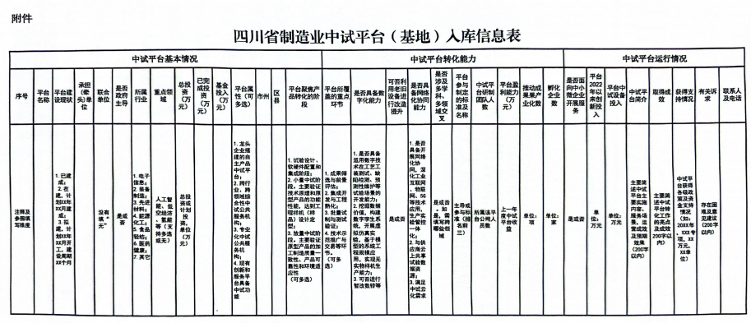2024年4月24日